Чтобы избежать пожара, необходимо хорошо знать и соблюдать правила пожарной охраны.

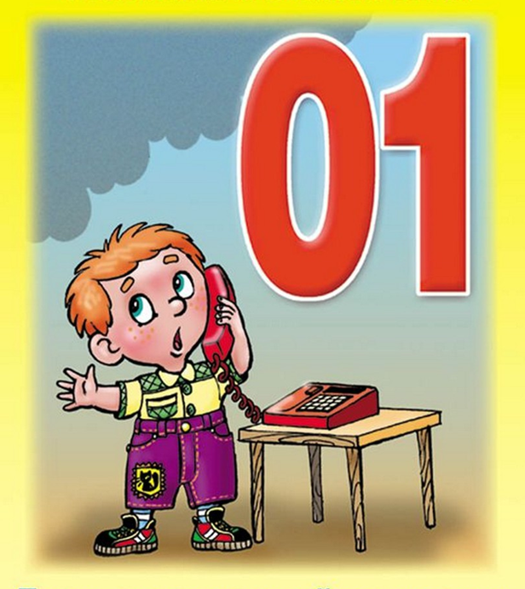

СЛУЧИЛСЯ ПОЖАР -
ВЫЗЫВАЙ ПОЖАРНЫХ ПО ТЕЛЕФОНУ «01»,
ПО СОТОВОЙ СВЯЗИ «101» или «112».

УПРАВЛЕНИЕ ПО ОБЕСПЕЧЕНИЮ БЕЗОПАСНОСТИ ЖИЗНЕДЕЯТЕЛЬНОСТИ НАСЕЛЕНИЯ ГОРОД ЧЕЛЯБИНСКА

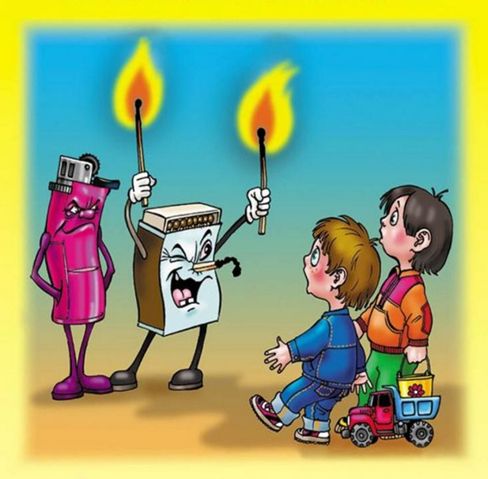

СПИЧКИ И ЗАЖИГАЛКИ –
НЕ ДЛЯ ИГРЫ!

Рекомендации
населению города
Помните:
- брошенная ради баловства спичка может привести к -тяжелым ожогам и травмам;
- не устраивайте игр с огнем вблизи строений, в сараях, на чердаках, в подвалах;
- не нагревайте незнакомые предметы, упаковки из-под порошков и красок, аэрозольные баллончики;
- не растапливайте печи, не включайте газовые плитки, если в доме нет взрослых;
- не оставляйте включенные в сеть электроприборы без присмотра,
- не устраивайте фейерверки и другие световые пожароопасные эффекты, вблизи сгораемых предметов;
- позвать на помощь взрослых;
- срочно покинуть задымленное помещение;
- если помещение, в котором вы находитесь сильно задымлено, нужно намочить платок или полотенце водой, прикрыть нос и рот, пригнувшись к полу, двигаться по направлению к выходу;
- самое главное - не поддаваться панике и не прятаться в укромные места.

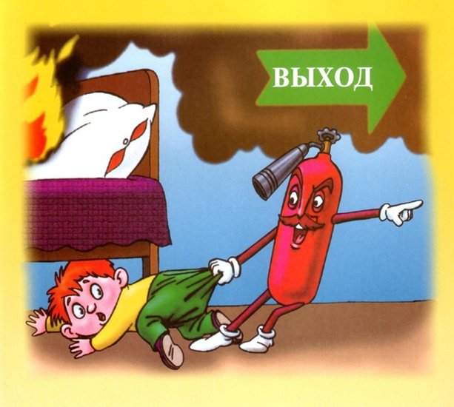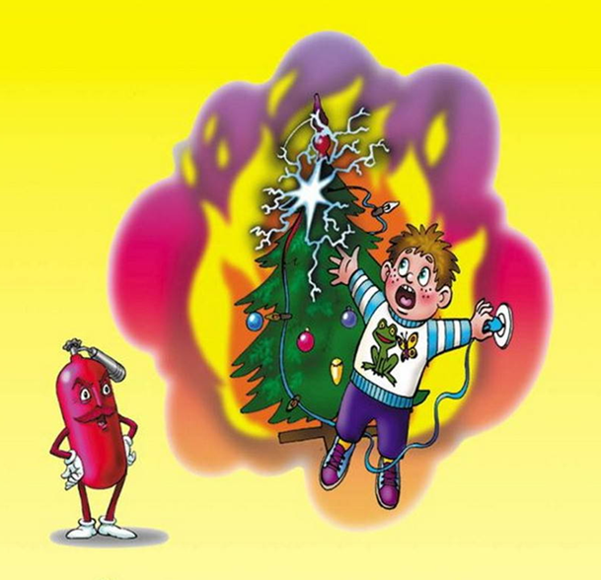
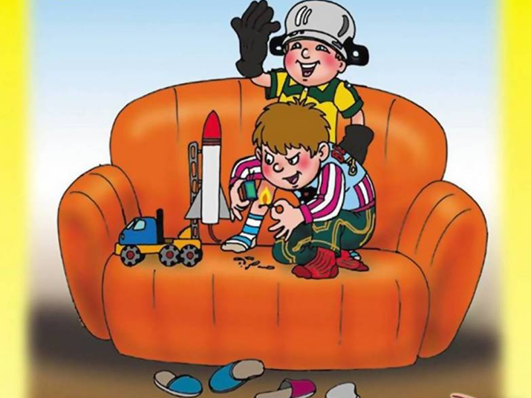

Ребята, не забывайте:

- если обращаться с огнем неосторожно, то он станет диким и опасным;
- при пожаре страшен не только огонь, но и дым;
- чтобы защититься от дыма, дыши через мокрую ткань;
- неисправные электроприборы могут стать причиной пожара;
- если какой-нибудь электроприбор задымил – немедленно отключи его от сети;
- зови взрослых на помощь.

